**Berlijn**

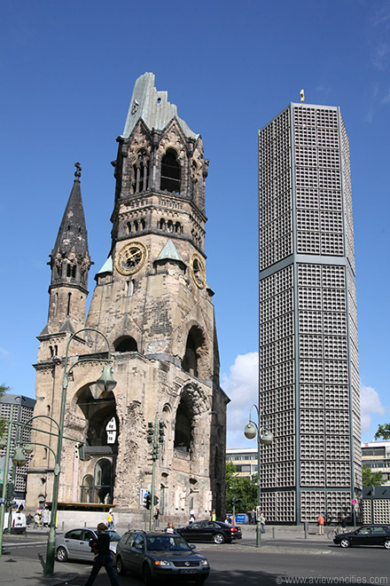

**Gedachtniskirche**

**Kaiser Wilhelm Gedächtniskirche**

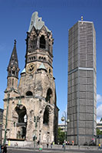De Kaiser-Wilhem-Gedächtniskirche is een van de bekendste monumenten van Berlijn. De vernielde kerktoren is een symbool voor de wederopbouw van de stad na de Tweede Wereldoorlog en tevens een herinnering aan de vernietigingen van de oorlog.

**Gedächtniskirche**

De kerk is gelegen aan de Breitscheidsplatz, in het centrum van het voormalige West Berlijn. Het is nog steeds het commerciële centrum van de stad, de Ku’damm winkelstraat en het Europa Center liggen vlakbij.

**Bouw**

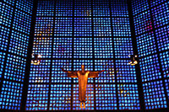De kerk werd tussen 1891 en 1895 gebouwd door keizer Wilhelm II en was een symbool van Pruisen. Voor een protestantse kerk was het een ongewoon rijkelijk versierd bouwwerk dat werd ontworpen door de Duitse architect Franz Schwechten in een neo-Romaanse stijl.

Een grote mozaïek die de geschiedenis van Pruisen uitbeeldt sierde het interieur van de kerk.

**Binnenin de nieuwe kerk**

Detail van de mozaïek

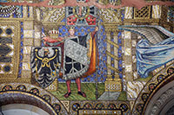Op 18 november 1943 schoot de kerk in brand nadat het getroffen werd door een geallieerd bombardement.

Enkel een deel van de westelijke toren bleef overeind staan. Na de oorlog werd gediscussieerd over het al dan niet slopen van de kerk.

Een plaatselijke groep verzette zich succesvol tegen de afbraak en in 1961 begon men naast de ruïne van de Kaiser-Wilhelm kerk met de bouw van een nieuwe, octagonale kerk ontworpen door Egon Eiermann.

De nieuwe kerk is vervaardigd uit gewapend beton en versierd met blauwkleurige glazen stenen. Een vrijstaande hexagonale klokkentoren werd gebouwd op de plaats waar voorheen het schip van de Kaiser-Wilhelm kerk stond. Een derde gebouw, kleiner en rechthoekig, maakt ook nog deel uit van de nieuwe kerk.

**Herdenkingshal**

De resterende westelijke toren van de vernielde kerk doet nu dienst als gedenkzaal.

Hier wordt de geschiedenis van de kerk gedocumenteerd en vindt men verscheidene originele objecten van in de kerk terug evenals foto’s van voor en na het bombardement.

Een deel van het mozaïek dat de brand overleefde is ook zichtbaar.